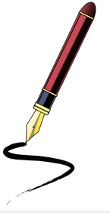
Si mon stylo

Si mon stylo était magique
Avec des mots en herbe,
J'écrirais des poèmes superbes,
Avec des mots en cage,
J'écrirais des poèmes sauvages.
Si mon stylo était artiste,
Avec les mots les plus bêtes,
J'écrirais des poèmes en fête,
Avec des mots de tous les jours,
J'écrirais des poèmes d'amour.
Mais mon stylo est un farceur,
Qui n'en fait qu'à sa tête,
Et mes poèmes sur mon cœur
Font des pirouettes.

Robert Gélis
(1938 - …)

